Аякөз аудандық білім бөлімінің әдістемелік кабинеті

“ Ж.Жабаев атындағы жалпы білім беретін орта мектеп” КММ-нің бастауыш сынып мұғалім
Қарабаева Жанар Қажымұқанқызының
«Полиглот»атты 1-сынып оқушыларына арналған жұмыс дәптері.

2018-2019 оқу жылы

Жас дос!

Ұсынылып отырған құрал саған көп көмегін тигізеді. Бұл құралдан шығармашылық қабілетіңді шыңдайсың;
1. Білімің тереңдейді.
2. Жеке жұмыс істеуге дағдыланасың.
3. Жекелеген тапсырмаларды орындай отырып,оқуға деген ынтаң артады .
4. Белсенділігің жоғарлайды

Мақсаты:
Оқушылардың логикалық қабілетін дамыту. Өз бетімен іздене білуге үйрету .
Шығармашылық қабілетін ұштау.
Күтілетін нәтиже:
1.Өз бетімен жұмыс жасауды үйренеді;
2.Шығармашылық қабілетін ұштайды;
3.Топпен жұмыс жасауды біледі;
4.Ой өрісі дамиды;
5.Сөздік қоры молаяды.

Пікір

“ Ж.Жабаев атындағы жалпы білім беретін орта мектеп” КММ-нің бастауыш сынып мұғалімі Қарабаева Жанар Қажымұқанқызы құрастырған «Ойнайық та ойлайық»атты әдістемелік жұмыс дәптері 1-сынып оқушыларының шығармашылық қабілетін дамытуға ықпалы зор.Берілген тапсырмалар оқушылардың өз бетімен жұмыс істеуіне,ізденімпаздылыққа,ойлау мәдениетін жетілдіруге,оқушылардың өз-өзіне деген сенімділігін қалыптастырады.Жұмыс істеу барысында өте мұқият болуға,тапсырманы толық түсініп,ой елегінен өткізуге үйретеді . Оқушылардың тіл байлығын дамытады.Білік пен дағдылары қалыптасады .Өзіндік ізденісі дамиды.Бұл құрал оқушыларды ізеттілікке,достыққа,шапшаңдыққа тәрбиелейді.

Аудандық білім бөлімінің әдіскері:
Қызжанова А.К.

- Берілген сөздерді сәйкес суреттермен сәйкестендір.

Кітап dog Вода

- Төменде берілген сөздерді оған тиісті қимылдармен сәйкестендір.

Малдар шырылдады
Книга play
Fish летит
Телефон читать
самолет swim
child жайылады

- Бағанда орналасқан сөздерге тиісті дауысты, дауыссыз дыбыстарды сәйкестендір.
Жа....ырақ ч
С....t п
Ру...ка ү
Б…ркіт a
Mo...her н
Сол….це t

- Әріптердің ішінен жан-жануарлардың атын тап.

d | o | g | ц | т | т | а | с | б | а | қ | а | ж | л
а | п | а | п | щ | ү | r | a | b | b | i | t | к | е
в | с | л | о | н | й | м | е | д | в | е | д | ь | в
к | е | р | і | к | е | б | ұ | ғ | ы | с | и | ы | р
о | у | ж | д | қ | а | с | қ | ы | р | a | у | с | о
м | а | й | м | ы | л | f | o | x | б | t | р | ы | с
л | и | с | а | ж | ы | л | а | н | f | i | s | h | д

- Әр жыл мезгіліне қандай айлар тиесілі?
Қыс айлары: ………………………………………………………………………………….....
Көктем айлары: ………………………………………………………………………………........
Жаз айлары: …………………………………………………………………………................
Күз айлары: …………………………………………………………………………................
- Мына сұрақтарға жауап жаз.
What is your name?
...........................................
Сенің тегің кім?
..........................................
Сколько тебе лет?
...............
- Қайсысы ата-анасы, қайсысы балалары екенін анықтап, қоршаудың ішіне орналастыр.
бабушка
ата

mother
папа

sister
бауыры

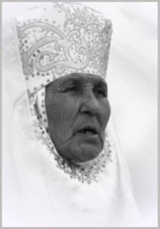
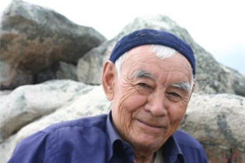

1 2 3
4 5 6

- Суреттерді қарап шығып, оларды шаршыдағы әріптердің тиістісіне апар.

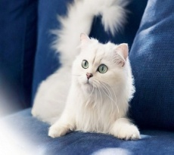
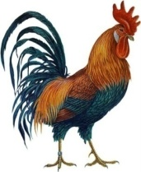
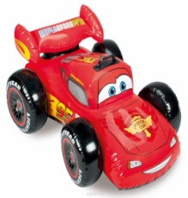
П
М
С

- Дұрыс жазылмаған сөзді сызықпен қорша.

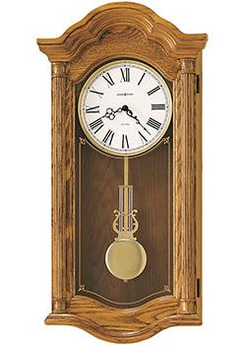
Сace шырын щасы

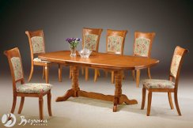
Өстел каробка bear

- Суреттегі жемістердің атын атап, төмендегі шаршыны толтыр.
Мысалы:
А
Л
М
А
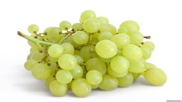

В

B

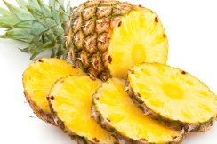

A

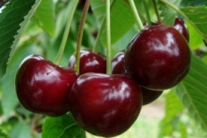

Ш

- “Не артық?” артық суретті дөңгелікте.

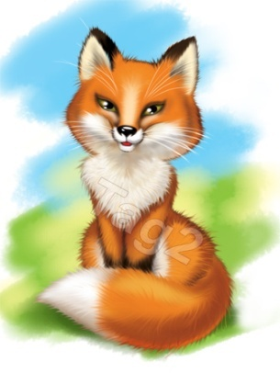

- Қайсысы қай баспанада тұрады?

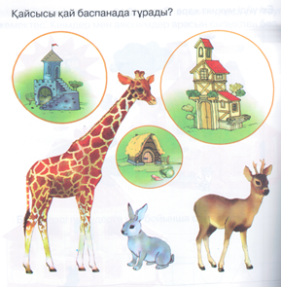

- Кірпі қайда барады?

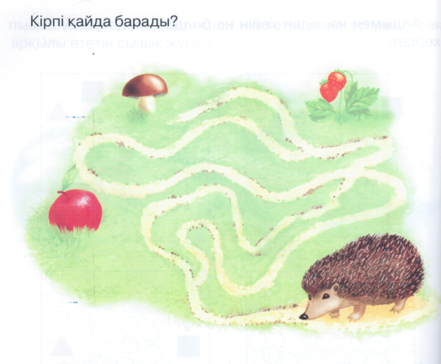

- Сөзжұмбақты шеш

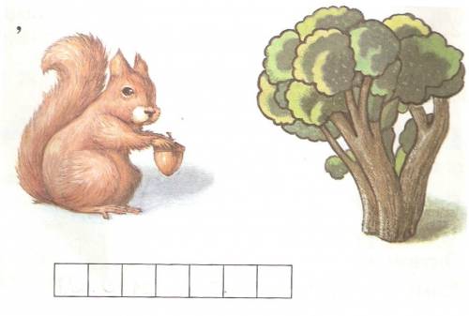

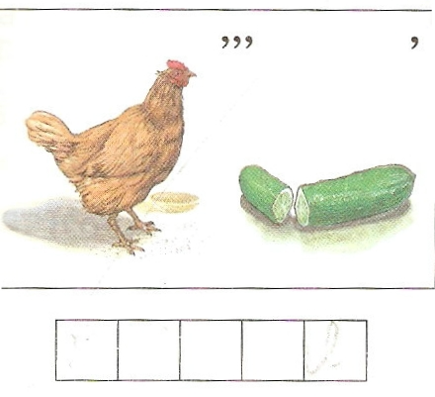

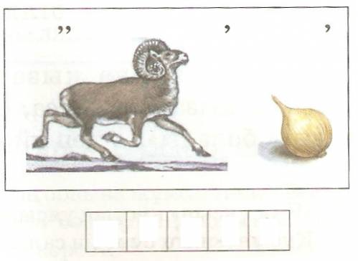

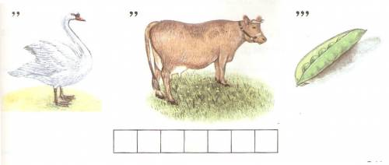
- Сөздікпен жұмыс.Бос орындарды толтыр.

Қазақша | Орысша | ағылшынша
кітап
 | мама
 |  | Egg
 | я
қарандаш
 |  | milk
 |  | banana
күн
 | кошка

